基于Vue+SpringBoot框架的
个性化选课网站

可
行
性
分
析
报
告

课 程： 软件工程
题 目：基于Vue+SpringBoot框架的个性化选课网站
专 业： 软件工程
班 级： 1802
项目小组： G16小组

说明：
l.《可行性分析(研究)报告》(FAR)是项目初期策划的结果，它分析了项目的要求、目标和环境；提出了几种可供选择的方案；并从技术、经济和法律各方面进行了可行性分析。可作为项目决策的依据。
2.FAR也可以作为项目建议书、投标书等文件的基础。
3.本文档版本演进
日期 | 人员 | 版本号
2020/11/3 | 吕博图、朱涵、庄博伟 | 0.1
2020/11/6 | 朱涵 | 0.2
2020/11/7 | 朱涵、吕博图 | 1.0
2020/11/17 | 朱涵 | 1.1
2020/11/18 | 吕博图 | 1.2
2020/11/24 | 朱涵 | 1.3
2020/11/31 | 吕博图 | 1.4
2020/12/09 | 朱涵 | 1.5
2020/12/16 | 吕博图 | 1.6
2020/12/22 | 朱涵 | 1.7
2020/12/29 | 朱涵 | 1.8
2021/01/12 | 朱涵 | 1.9
2021/01/18 | 朱涵 | 2.0

目录
1引言 5
1.1标识 5
1.2背景 5
1.3项目概述 5
1.4文档概述 5
2引用文件 6
3可行性分析的前提 6
3.1项目的要求 6
3.2项目的目标 7
3.3项目的环境、条件、假定和限制 7
3.4进行可行性分析的方法 7
4可选的方案 8
4.1原有方案的优缺点、局限性及存在的问题 8
4.2可重用的系统，与要求之间的差距 9
4.3可选择的系统方案1 10
4.4可选择的系统方案2 10
4.5选择最终方案的准则 11
5所建议的系统 12
5.1对所建议的系统的说明 12
5.2数据流程和处理流程 12
5.3与原系统的比较(若有原系统) 15
5.4影响(或要求) 15
5.4.1设备 15
5.4.2软件 15
5.4.3运行 15
5.4.4开发 15
5.4.5环境 15
5.4.6经费 15
5.5局限性 16
6经济可行性(成本----效益分析) 16
6.1投资 16
6.2预期的经济效益 16
6.2.1一次性收益 16
6.2.2非一次性收益 16
6.2.3不可定量的收益 16
6.2.4收益/投资比 16
6.2.5投资回收周期 17
6.3市场预测 17
7技术可行性(技术风险评价) 17
8法律可行性 17
9用户使用可行性 18
10其他与项目有关的问题 18
11注解 18
附录 18

1引言

1.1标识
标题：《可行性分析（研究）报告》
简称：FAR
版本号：2.0

1.2背景
考虑到同学们的需求与选课网的弹窗机制，我们小组希望推出一款个性化且更人性化的，可以即时进行选课与换课的微服务可视化网站。避免出现选课重复等的选课情况，为同学们个性化定制一个直观、便捷的辅助选课网站。

1.3项目概述
1.项目用途
针对城院学生，提供方便快捷的制定个性化课表的服务。
2.项目特性
(1).主功能：打开界面后进行即时选课与换课，方便制定个性化课表，用户可输入关键字来获取所需要的信息。所得信息在搜索栏下滚出。已选择的课程在已选课程板块中出现，并能实时查询已修课程；管理员能进行用户与课程的管理与编辑。
(2).进阶功能：课程及教师评价、校园社区功能。
3.项目投资方
SE2020-G16小组
4.项目需方、用户
杨枨老师、浙江大学城市学院在校学生
5.项目开发方
SE2020-G16小组
6.支持机构
浙江大学城市学院计算机与计算科学学院
- 用户代表
软工1802陈正祎、软工1802李以昕、通信1802程学远

1.4文档概述
本文档主要针对开发人员和项目经理编写的。可行性分析报告的目的，就是能用最小的代价在尽可能短的时间内确定问题是否能够解决，为开始这个项目提供有效的目标和方向。该文档分别从经济可行性，技术可行性和操作可行性上分析。仅供参考，不许转发抄袭。

2引用文件
参考资料：
1.张海蕃,牟永敏.《软件工程导论》(第六版). 北京:清华大学出版社,2013

3可行性分析的前提

3.1项目的要求
1. 功能需求
即时选课与换课，制定个性化课表。
2. 性能需求
（1）实时更新选课课表及已选选课库
（2）在项目网站上更新自身课表之后，需求要在短时间内更新相应的选课网信息。
（3）用户选课网账户密码需保密。
3. 可靠性和可用性需求
需要在任何浏览器上运行。
4. 出错处理需求
用户可以通过项目网页内置的反馈渠道像管理员反映情况。
5. 接口需求
(1).用户接口
界面风格：采用图形界面。
界面操作：界面上的每个按钮都是经过精心设计，以求客户使用方便。
界面消息：
(2).硬件接口
带联网功能的PC机
(3).软件接口
数据库：采用数据库mySQL开发。
操作系统：开发系统为windows。
工具：Java、Photoshop、Git、WXML+WXSS+JavaScript等。
6. 约束
访问量限制在一定范围内
网络条件良好
7.逆向需求
产品需要容易被大众接受，操作简单界面易懂
- 将来可能提出的要求
课程及教师评价
校园社区功能

3.2项目的目标
目标实现软件的基础功能、进阶功能。
主功能（基础功能）：：打开界面后进行即时选课与换课，方便制定个性化课表，用户可输入关键字来获取所需要的信息。所得信息在搜索栏下滚出。已选择的课程在已选课程板块中出现。
进阶功能：选课结束后通过该项目平台进行课程及教师评价，在选课之前可通过改项目平台查看相应的课程评价。

3.3项目的环境、条件、假定和限制
1.项目环境
资金：资金充足
劳动力：劳动力充足并低廉
价格：项目投入大量人力，少量财力
2.项目条件
项目周期：3个月
性能规划：学生服务
成本预算：
依据群内得出的平均时薪的标准（61.27元/h）,每人一周花费3h，总共8周
则工资支出为 61.27*3*8*3=4411.44元
服务器及域名 123元
墨刀工具与参考资料 201元
总成本：4735.44元
3.项目假定
（1）项目前期规划过程中出现错误预估
（2）项目执行过程中出现执行失误
（3）项目结尾过程中因为前期失误导致预期功能无法实现
4.项目限制
技术限制：本次项目开发过程中涉及的知识较多，给项目开发人员带来一定的困难

3.4进行可行性分析的方法
首先仔细阅读和分析有关的材料，以便对问题定义阶段书写的关于规模和目标的报告书进一步复查确认，改正含糊或不确切的叙述，清晰地描述对目标系统的一切限制和约束。然后尽可能花更少的时间去研究目前正在使用的系统。再而，需要进一步分析和澄清问题定义。在澄清了问题定义之后，分析员应该导出系统的逻辑模型。然后从系统逻辑模型出发，探索若干种可供选择的主要解法。对每种解法都应该仔细研究它的可行性。根据可行性研究结果，选择最好的解法，草拟开发计划，并书写文档提交审查。

4可选的方案

4.1原有方案的优缺点、局限性及存在的问题
- 原方案
做一个APP。
用AxureRP设计界面，用Springboot做后台，用MySQL做数据库，用Vue.js+elementUI组件设计前端。
- 优点：
实现最丰富的功能和最华丽的交互；
在手机上可以进行操作比较便携；
推广方式较为方便；
- 缺点：
所需的技术要求比较严苛组员需自学的科目过多，时间上可能来不及；
- 局限性及存在的问题：
APP形式界面设计与选课网不同，较难进行统一；
App推广难度相对较大；

4.2可重用的系统，与要求之间的差距

内部能力  外部因素 | 优势（Strength） | 劣势（Weakness）
内部能力  外部因素 | - 实现最丰富的功能和最华丽的交互；  - 在手机上可以进行操作比较便携； | - 可能产生广告；  - 所需技术繁多；  - 与选课网界面无法实时同步；
机会（Opportunities） | SO | WO
1.推广方式较为方便；  2.用户市场更大； | 1.即时选课与换课，制定个性化课表 | 1．适合我们针对城院推出类似工具
风险（Threats） | ST | WT
1.容易被怀疑造成不必要的违规操作；  2.受限于下载安装流程 | 1．纠纷处理经验成熟 | - 用户体验差，界面不简洁

4.3可选择的系统方案1
1．做微信小程序。使用WXML、WXSS、JavaScript结合微信web开发者工具。
2．优点：即点即用，用户使用成本低。开发、维护成本低。
微信拥有庞大的用户量，方便推广，更容易让人们了解、使用到该小程序。
3．缺点：小程序的大小受微信限制，需要经常维护
4．局限性及存在的问题：受微信限制，时常审核，当有违规操作时会被封号。
内部能力  外部因素 | 优势（Strength） | 劣势（Weakness）
内部能力  外部因素 | 1. 无需安装、随用随点  2. 跨平台开发  3. 丰富的组件和API | 1．小程序的大小受微信限制  2．只能在微信中使用  3．需要审核  4．能力不如APP
机会（Opportunities） | SO | WO
- 微信拥有庞大的用户量  - 技术较为成熟 | 方便推广，更容易让人们了解、使用到该小程序。 | 不用占用过多用户内存，带来流畅的体验
风险（Threats） | ST | WT
- 违规操作会被封号。  - 受限于微信 | 注意开发、设计符合微信小程序规则 | 开发、设计规则严格，受微信限制

4.4可选择的系统方案2
1．用web网页通过浏览器访问。
2．优点：跨平台，即点即用，用户使用成本低。
3．缺点：对用户的设备有一定的要求，（需要能打开网页）；
4．局限性及存在的问题：功能单一，应用场景简单。
内部能力  外部因素 | 优势（Strength） | 劣势（Weakness）
内部能力  外部因素 | 1.组员关于网页制作技术较为成熟；  2.跨平台开发；  3.无需安装，即点即用 | 1.可进行的交互效果不如APP；  2.需要兼容不同浏览器；
机会（Opportunities） | SO | WO
1.能与选课网完美接轨；  2.网页制作技术较成熟； | 开发难度不高 | 功能单一，应用场景简单
风险（Threats） | ST | WT
1.高峰期短，使用不集中；  2.推广难度较大； | 可以做到即做即发布，不需要审核 | 高峰期短，平时没有流量，高峰期服务器压力大。

4.5选择最终方案的准则
内部能力  外部因素 | 优势（Strength） | 劣势（Weakness）
内部能力  外部因素 | - Web网页即点即用，不占用手机内存  - Web网页可以调用比小程序多的系统功能，接近APP  - Web网页开发成本接近小程序，低于APP | - Web网页不稳定，经常要升级维护  - Web网页兼容性比小程序差，接近APP
机会（Opportunities） | SO | WO
- 新市场，新技术  - 比较容易与选课网进行接轨 | 网页开发成本低，技术难度相对低，适合时间受限，技术受限的情况 | - 要注意实时升级维护  - 新技术容易引起人们关注。
风险（Threats） | ST | WT
1.市场上存在的功能丰富、交互更好的APP产品 | Web网页开发成本比APP低得多，能达到接近APP的效果 | 1.做到接近APP的功能和交互  2.Web网页推广方式多样
经济可行性：
APP>Web网页≈小程序
APP：涉及多个平台的开发工具、语言，以及不同设备的适配。
Web网页：开发、维护成本低，推广方式多种多样。
小程序：开发成本不是很高。
技术可行性：
Web网页≈小程序>APP
Web网页：开发技术较为成熟，且功能完善，浏览器兼容问题较好解决。
小程序：微信团队提供了开发者工具，并且规范了开发标准。
APP：多平台所需要的技术多，成本高。
操作可行性：
APP>Web网页>小程序
APP：实现最丰富的功能和最华丽的交互，虽然需要下载安装。
Web网页：即点即用，用户使用成本低，可以与选课网界面一致。
小程序：跨平台，即点即用，用户使用成本低，用户体验差，运行 速度慢。
最终由于有限的时间，和有限的开发成本，我们选择了在前面的限制下所能最好是实现我们的功能的Web网页作为我们的最终方案。

5所建议的系统

5.1对所建议的系统的说明
选择Vue.js + Springboot框架作为开发工具。
建议选择Windows作为使用系统环境。

5.2数据流程和处理流程
系统流程图
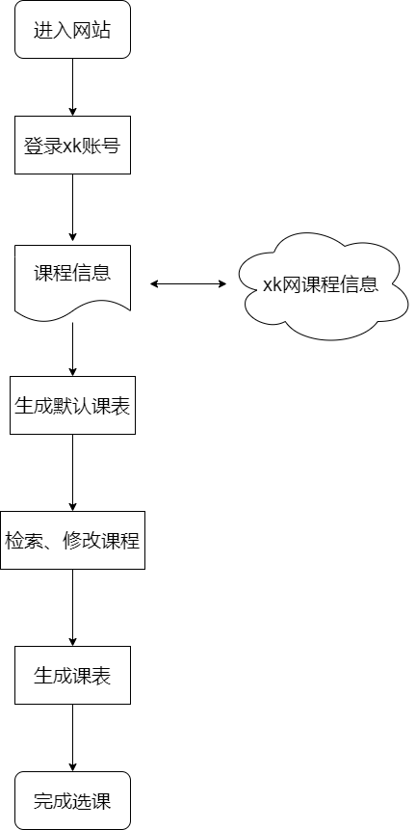
数据流图
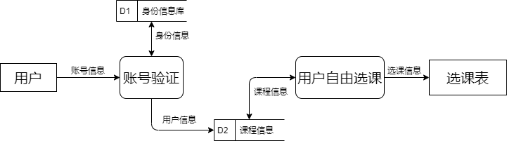
数据字典
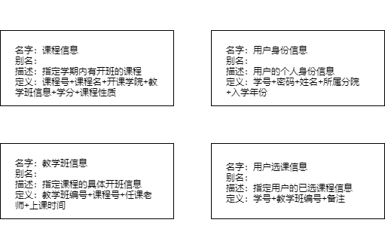
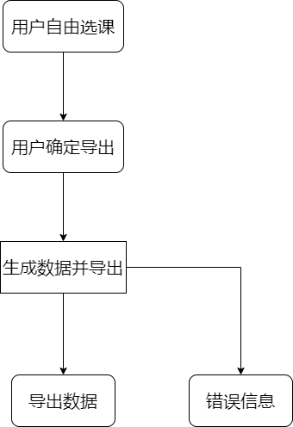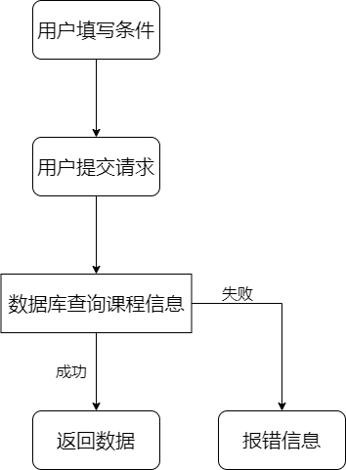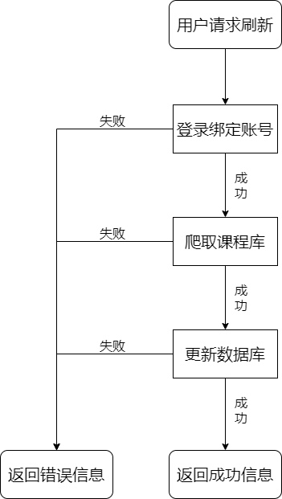
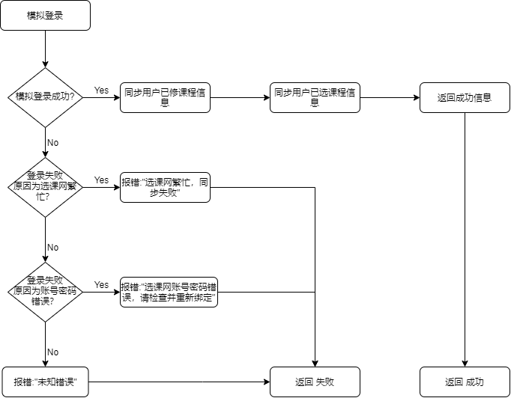
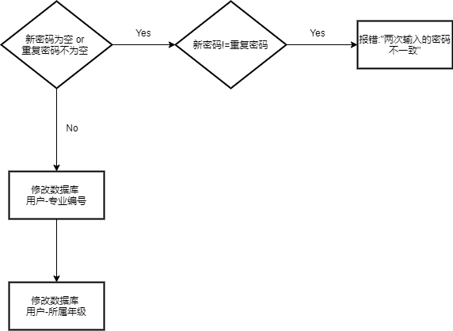
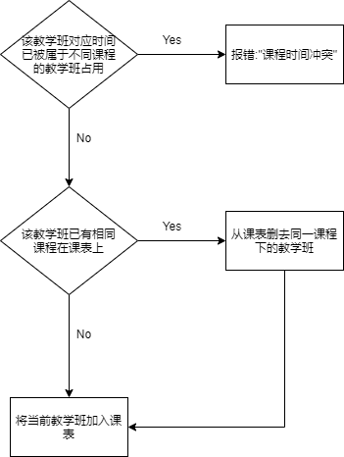
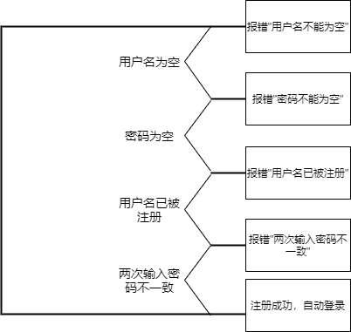
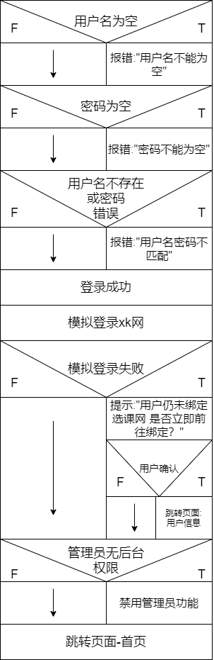

5.3与原系统的比较(若有原系统)
无

5.4影响(或要求)

5.4.1设备
硬件环境：PC，服务器
操作系统：PC-Windows，服务器-Linux
开发语言：Java、MySQL、HTML+CSS+JavaScript、Python+TensorFlow

5.4.2软件
Photoshop、MySQL、Git、Draw.io、IDEA、 Webstorm。

5.4.3运行
用户可以在浏览器中访问该网页

5.4.4开发
前端：Windows环境下Webstorm搭建vue脚手架开发
后端：Windows环境下IDEA开发springboot

5.4.5环境
校园内选课网选课情况复杂且繁琐，但并较少存在相似产品

5.4.6经费
软件硬件:IDE:jetbrains全家桶，通过学生邮箱申请，0元。
阿里云服务器：包年114元。
.top域名：首年9元。
icon花费：由专业画师负责，预计
墨刀VIP：年费199，优惠后179元
调研：0元。
团建：海底捞，预算300元。
办公人力：依据业界的平均时薪的标准（68.06元/h）,每人一周花费4h，总共8周
支出为 68.06*4*8*3=6553.76元
总成本：6553.76元

5.5局限性
技术限制：专业技术的缺失，缺乏开发的经验，缺乏一些专业技术
金钱限制：金钱投入有限
时间限制：时间投入有限

6经济可行性(成本----效益分析)

6.1投资
- 基本建设投资
开发所需软件以及小组成员每人一台电脑和相应的网络环境。
需要软件环境：包括服务器、项目所用工具等。
总计302元。
- 时间成本
办公人力：依据群内得出的平均时薪的标准（68.06元/h）,每人一周花费4h，总共8周。
成本为 68.06*4*8*3=6553.76元
- 其它成本
包括团建成本、图标外包成本等

6.2预期的经济效益
按照小程序人数增加带来的一系列收益，包括但不限于：广告收入。

6.2.1一次性收益
无

6.2.2非一次性收益
- 广告收入。

6.2.3不可定量的收益
- 作为《软件工程》课程大作业上交。

6.2.4收益/投资比

无

6.2.5投资回收周期

投资回收大多为软件工程课程中的课程成绩

6.3市场预测
调查问卷统计数据显示市场需求较大，后期有被收购可能。

7技术可行性(技术风险评价)
- 开发者的技术实力
  - 可能会出现人员技术不达标而无法在预期内完成任务的情况。
  - 没有经费和硬件设施有限
  - 第一次开发软件，开发人员没有实际经验
目前小组成员实力有限，预计开发过程会碰到许多瓶颈。为了将项目做得更加符合实际，本组人员都会在开发项目的基础上进行深层次学习。
- 问题的复杂性
需实现的功能涉及到部分技术问题，目前这些问题大多数还未实现解决方案。
- 系统开发在时间的条件下成功的可能性
时间紧迫但是完成可能性高。
- 系统开发在费用的条件下成功的可能性
项目组可以通过奖学金等资金负担该项目成本。
- 关键技术
一是爬虫技术；
二是验证码识别；
三是用户体验设计；
- 开发难点
（1）检索、爬取需要的课程信息。
（2）加强用户体验，简化交互过程。
（3）高峰期服务器压力大的应对措施。

8法律可行性
学生服务集合体工具为本组设计研发，未与市面上所有的类似网站有雷同之处，本组研发的此网站故不存在任何侵犯、妨碍和责任问题。本组研发人员所使用的开发软件均为正版授权软件，故不存在个人的侵权、妨碍和责任问题。
网站涉及的所有付费项目均是用户自愿的购买项目，没有任何强制以及捆绑消费。

9用户使用可行性
对于客户端的使用，主要涉及到学生人群，凭借其简洁明了的UI 和快捷的操作特性，并不要求用户对其特别的熟悉，因此可以做到让使用方法简单易懂，操作方法尽量浅显明了，使用户能够在短时间内借助简易的说明快速上手。为了提高系统的实用性，要求具有较强的可靠性和较大的吞吐量。
对于服务端的操作人员，由于功能多由爬虫完成，基本不需要额外管理员操作，除非有后续新需求，应由开发者负责。
该产品操作简单快捷，功能大部分齐全，可以满足用户的基本需求，而且通俗易学，故可以使用该产品。

10其他与项目有关的问题
未来可能会添入这些功能：课程评价、校园社区

11注解

附录

界面原型设计
